**Hướng dẫn làm giỏ hàng sử dụng Mảng và SESSION**

B1. Tạo Database tên là “shop” và import từ shop.sql

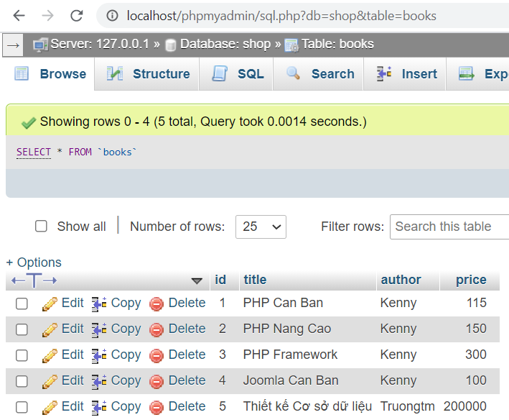

B2. Tạo file DungChung.php và Xây dựng hàm KetnoiCSDL()

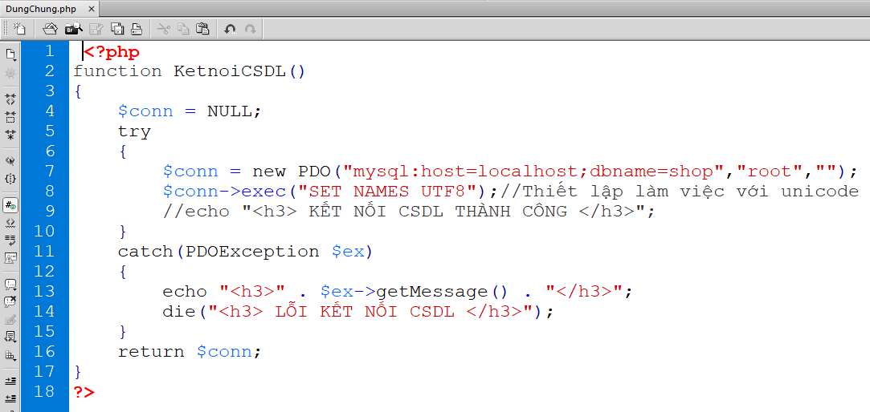

B3. Tạo trang index.php hiển thị danh sách sản phẩm để xem và đặt hàng

B3.1. Tạo trang style_cart.css để thiết kế một số CSS sử dụng cho trang web

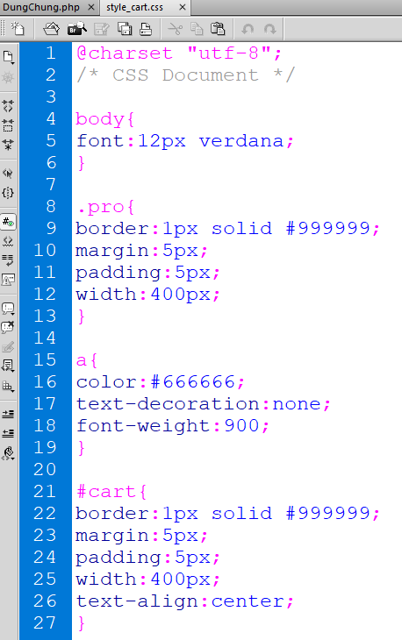

B3.2 Tạo trang index.php hiển thị danh sách sản phẩm và nút chọn sản phẩm vào giỏ hàng

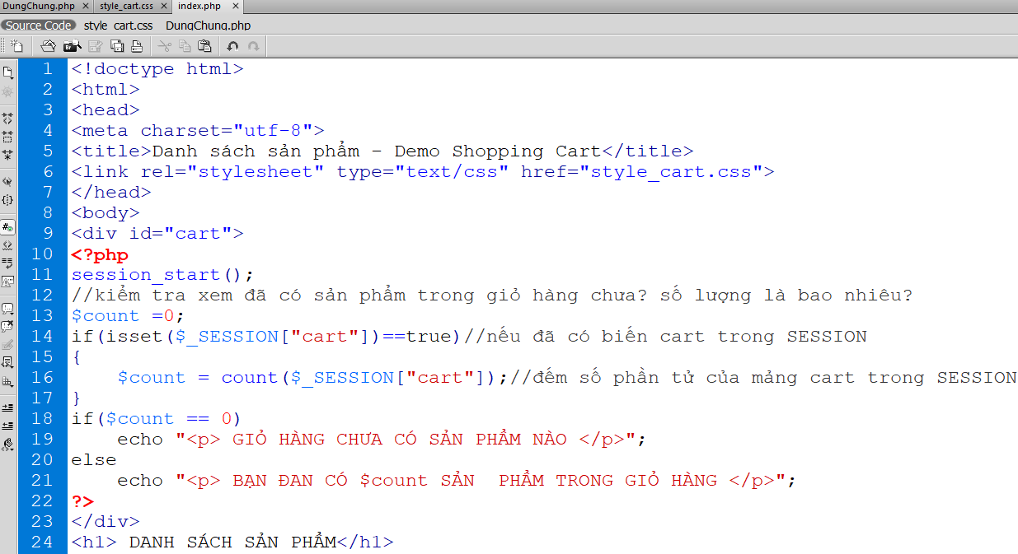  
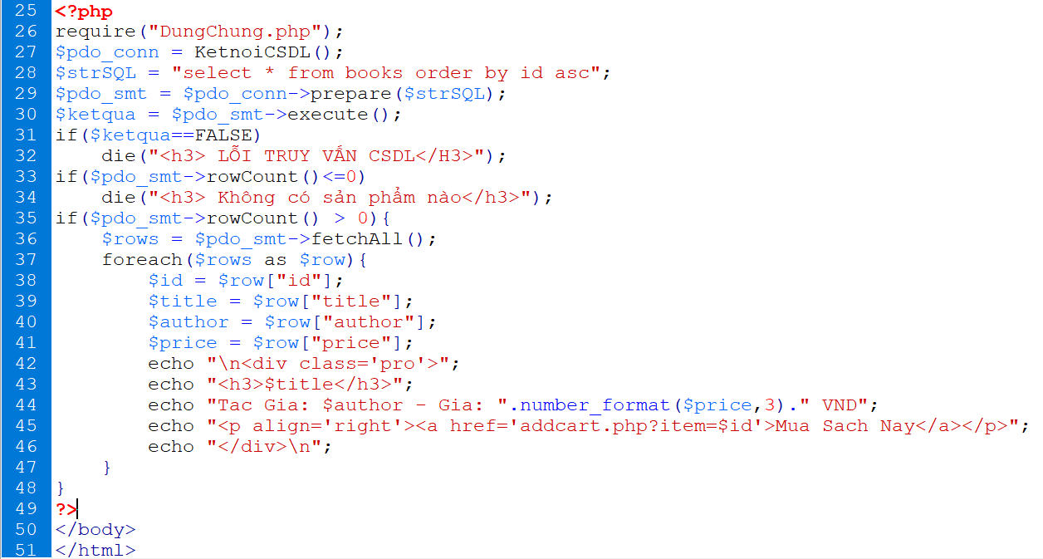

B4. Tạo trang addcart.php để lấy id sản phẩm và thêm vào giỏ hàng

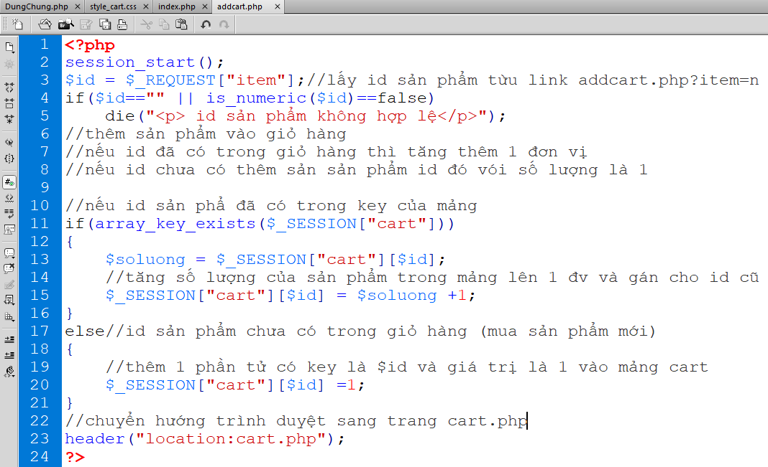

B5. Tạo trang cart.php để hiển thị giỏ hàng và các nút Sửa, xóa

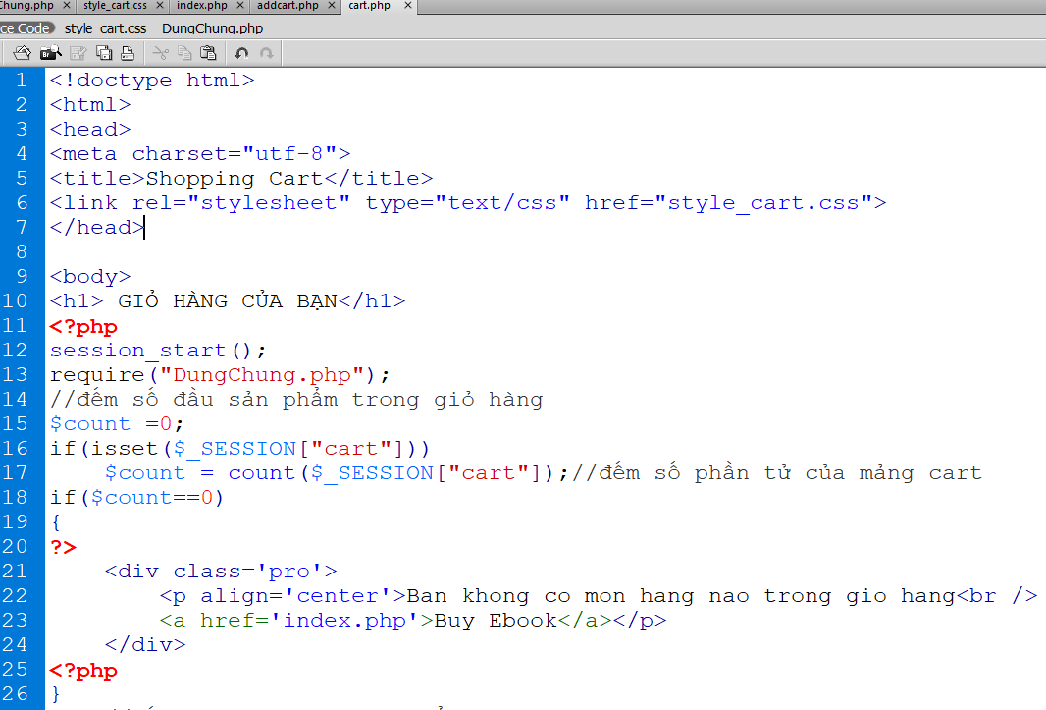  
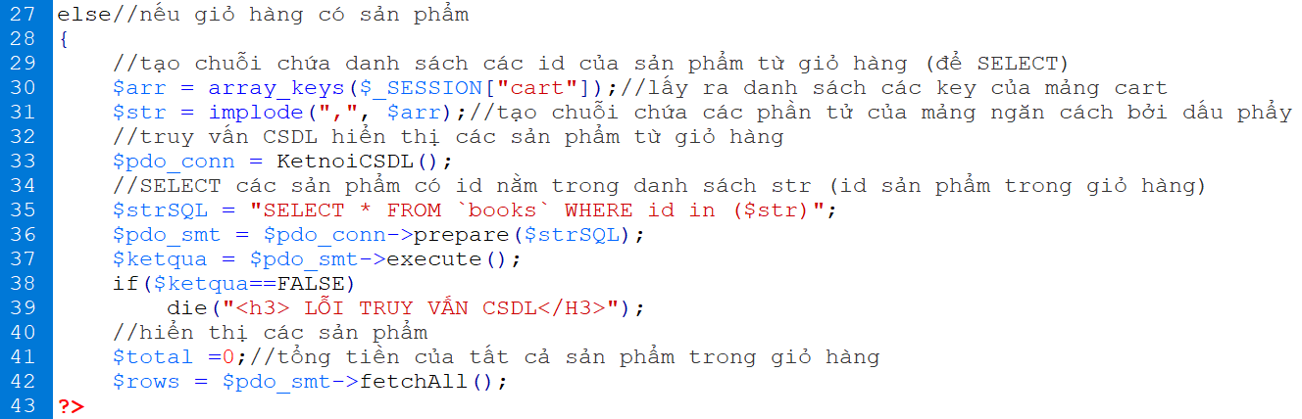

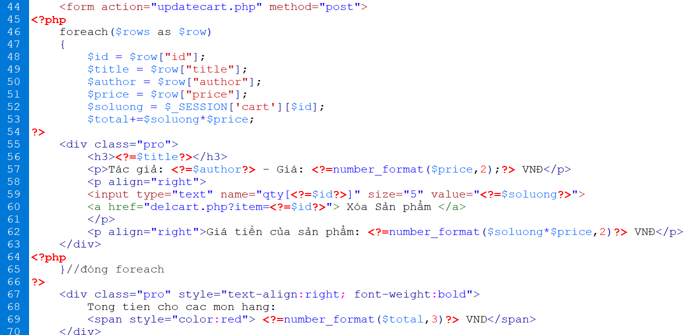  
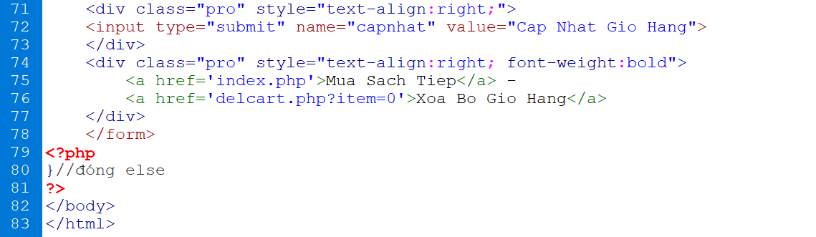

B6. Tạo trang delcart.php để xóa sản phẩm khỏi giỏ hàng

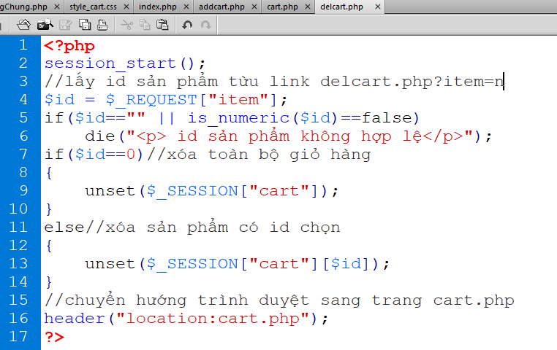

B7. Tạo trang updatecart.php để cập nhật số lượng sản phẩm từ form

